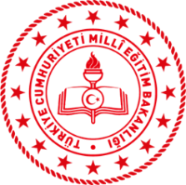
T.C.
STOKHOLM BÜUÜKELÇİLİĞİ
Eğitim Müşavirliği

“ÇOCUK ve CUMHURİYET” TEMALI
RESİM YARIŞMASI BAŞVURU FORMU

Adı Soyadı
Doğum Tarihi (Gün/Ay/Yıl)
Ülke
Şehir
Okul
Sınıf
E-Posta

Yukarıda yer alan bilgiler katılımcıların sıralanması amacıyla kullanılacaktır (Doğum tarihi).
Dereceye girilmesi durumunda sosyal medyada takdim amacı ile kullanılacaktır (isim, ülke, şehir, okul,sınıf).
Yarışmaya katılacak videonun ve başvuru formunun yarışma şartnamesinde belirtilen tarihler arasında stokholmyarisma@gmail.com adresine mail olarak gönderilmesi gerekmektedir.

